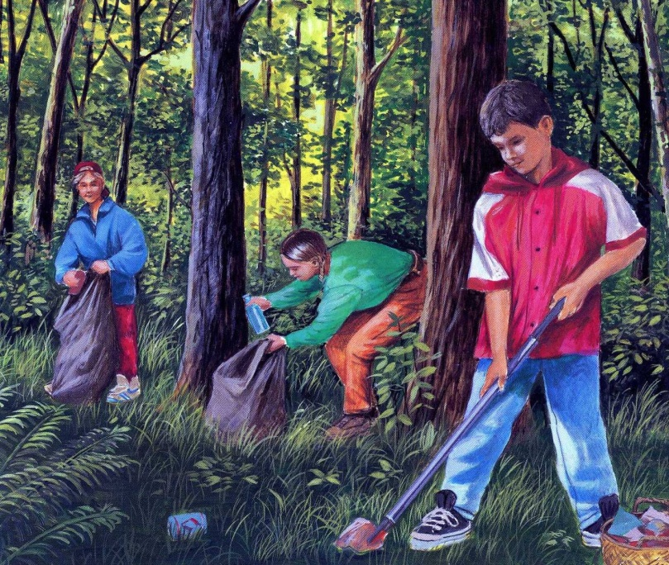

Памятка о правилах поведения в лесу. Родители.
1.Предупредите кого-нибудь из близких или друзей о том, что отправляетесь в лес с детьми на прогулку или пикник.
2.Продумайте заранее, что взять с собой: спички, компас, нож, зонт, дождевой плащ, заряженный сотовый телефон, карту и т. д.
3.Наденьте яркую одежду, легкую и удобную обувь. Желательно, чтобы на одежде были приметные рисунки, светоотражающие элементы.
4.Возьмите с собой теплую одежду, если планируете длительную прогулку в лесу.
5.Проведите с детьми беседу перед прогулкой на природу и инструктаж по правилам поведения в лесу.
6.Не отпускайте детей одних в лес на прогулку.
7.Следите за передвижением детей во время прогулки, не упуская их из виду.
8.Делайте перекличку, в т. ч. в игровой форме, и пересчет группы, если детей много.
9.Ведите себя тихо в лесу, чтобы не пугать лесных жителей.
10.Объясните детям, что в лесу нельзя рвать цветы, ломать деревья, ловить насекомых ради забавы.
11.Напомните им о том, что нельзя пробовать на вкус ягоды, растения, грибы, а также приближаться к животным.
12.Не мусорите в лесу.
13.Не сжигайте мусор из пластмассы, полиэтилена и других подобных материалов. Заберите его с собой. Бумажные обертки, салфетки, тканевые тряпки можно сжечь.
14.Не бросайте горящие спички и окурки, бутылки или осколки стекла. Все это может спровоцировать пожар в лесу.
15.Не разводите костры в местах с сухой травой и не выжигайте траву под деревьями, на полянах, стерню на полях.
16. Если вы обнаружили очаг небольшого пожара, который оставили другие отдыхающие, попытайтесь погасить его с помощью подручных средств (земли, воды, веника из зеленых веток, одежды).
17. Разводите костер для приготовления пищи и обогрева на открытой поляне. Окольцуйте место для разведения костра минерализованной полосой шириной не менее 0,75–1 м. Не забудьте о первичных средствах пожаротушения (2–3 лопаты, ведра).
18. Не используйте для розжига костра легковоспламеняющиеся и горючие жидкости и не оставляйте без присмотра недогоревший костер.
19. Не подпускайте детей близко к огню и горячим предметам.
20. Засыпьте костер землей или залейте его водой до полного прекращения тления перед уходом домой.
21. Расскажите детям о том, как обозначить свое местоположение в лесу, если потерялся.
22. Не уходите с места, где остановились, если кто-либо из компании потерялся. Попытайтесь докричаться до него.
23. Не паникуйте, если заблудились. В спокойном состоянии вы быстрее найдете дорогу.
24. Попытайтесь определить направление, откуда вы пришли.
25. Прислушайтесь, возможно, вы услышите крики людей, шум машин.
26. Идите по течению воды, если находитесь у водоема.
27. Ориентируйтесь по деревьям, мху, растениям: мхи и лишайники растут с северной стороны деревьев; годовые кольца на пнях толще с южной стороны; кроны деревьев с южной стороны гуще; муравейники
располагаются на южной стороне деревьев и пней.
28. Звоните родным или в службу спасения (телефон 112 или 101), если самостоятельно выбраться из леса не получилось.

Памятка о правилах поведения в лесу. ДЕТИ.
Дети любого возраста должны ходить в лес исключительно со взрослыми. Самостоятельные прогулки по лесному массиву не допускаются ни при каких обстоятельствах.
Что делать, если Вы заблудились?
Если Вы поняли, что не можете сориентироваться на месте и не знаете, как выбраться из леса – не паникуйте, соберитесь, вспомните элементарные знания о поведении в лесу и определите для себя порядок действий:
Если Вы поняли, что потерялись - остановитесь.
Если точно знаете, что вас будут искать - оставайтесь на месте, разведите костер, пойте песни - по дыму и голосу найти человека легко.
Ни в коем случае не садись на землю или камень, в лесу это главные похитители тепла. Лучше изготовьте возвышение из мха и веток.
Вспомните, где и как Вы ходили, прислушайтесь, не доносятся ли звуки, свидетельствующие о близости людей. Знайте, что в тишине (особенно в вечернее время) слышимость различных звуков такова:
- движение автомашины по шоссе 1 – 2 км;
- разговор – 250 м;
- громкий крик 1 – 1,5 км.
Не торопитесь идти на звук. Необходимо несколько раз проверить его направление. Звук лучше слышен на возвышенности в безветренную погоду.
Обращайте внимание на: просеки, тропы, лесные дороги. Искать вас будут в первую очередь на просеках и тропах, поэтому не сходите с них в лесной массив.
Обращайте внимание и на пни – если имеются характерные следы спила, значит, где-то рядом есть след техники и людей.
Выйдя в лесу на ручей, небольшую речку – идите вниз по течению, вода приведет Вас к людям.
При самостоятельном выходе из леса к населенному пункту или к людям заблудившийся должен сообщить информацию о себе.
Чтобы подать о себе знак, повторите свои действия трижды. Например, дайте три продолжительных свистка или окликните три раза. Через какое-то время сделай это еще раз. Не кричите слишком громко и часто. Подавать звуковые сигналы можно и ударами палки о деревья, звук от них далеко расходится по лесу.

